АНАЛИЗ ОТКРЫТОГО УРОКА
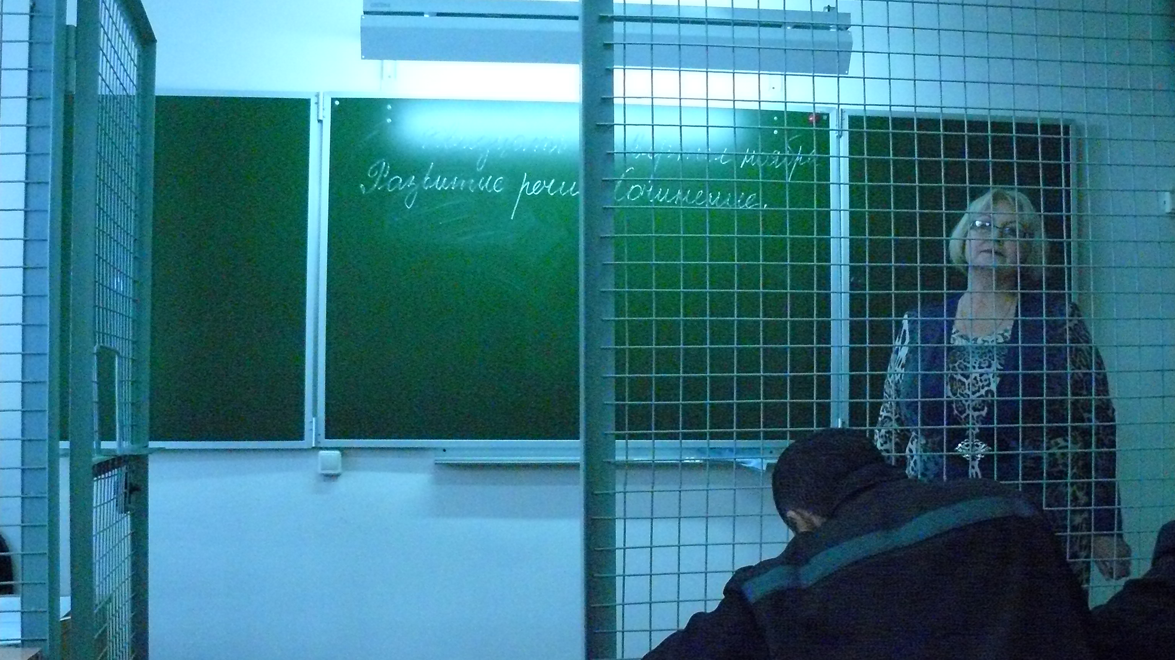
Тема урока: Подготовка к сочинению на тему «Зима».
Тип урока: Урок изучения нового материала.
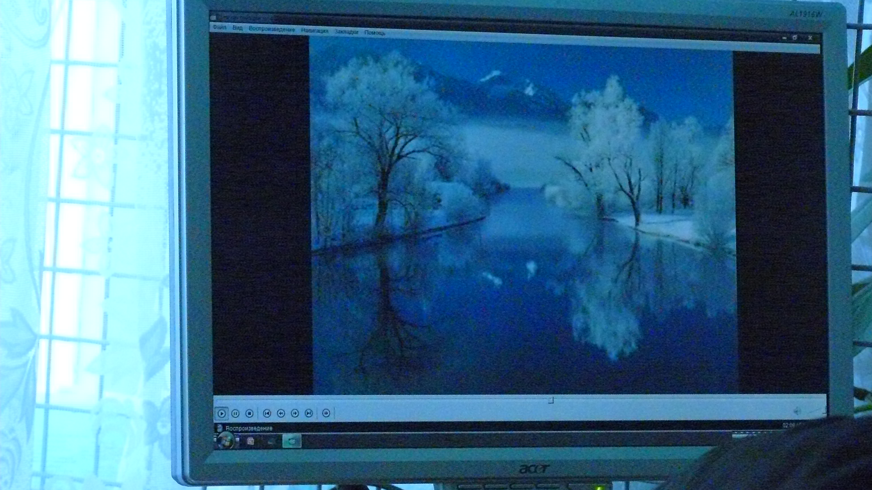
Вид урока: Урок развития речи.
Урок запланирован с учетом содержания программы и обязательного минимума содержания общего образования
по русскому языку. Материал, использованный на уроке, даёт возможность для развития речи учеников, для которых русский язык не является родным. Создание эмоционального фона и воспитательный аспект, затрагиваемой темы, как нельзя лучше соответствует воспитанию положительных личностных качеств и пробуждению творческих способностей обучающихся. В силу того, что в классе происходит первичное формирование навыков написания сочинения, на уроке были предложены рабочие материалы для активизации словарного запаса.
Цели урока:
- Воспитание уважения к родному языку. Воспитание сознательного отношения к языку как духовной ценности, средству общения и получения знаний в разных сферах человеческой деятельности.
- Овладение важнейшими общеучебными умениями и УУД (коммуникативные УУД - строить речевое взаимодействие со одноклассниками, точно излагать свою точку зрения по поставленной проблеме; познавательные УУД - извлекать необходимую информацию из различных источников; регулятивные УУД - осуществлять самоконтроль, самооценка). Развивать творческое воображение и способности, создавая на уроке ситуацию успеха.

- Познакомить обучающихся с особенностями построения сочинения, отработать навык составления диалога, формировать умение анализировать, классифицировать языковые факты, оценивать их с точки зрения нормативности, осуществлять информационный поиск, извлекать и преобразовывать необходимую информацию. Применение полученных знаний и умений в собственной речевой практике урок содержит большой объем информации, способствует развитию креативного мышления и развитию речи обучающихся.
На уроке применялись различные формы учебной деятельности: работа по составлению таблицы, фронтальная беседа, индивидуальная работа.
Принципы, соблюдаемые в деятельности учащихся и учителя:
- сотрудничество
- целесообразности
- наглядности
- доступности

Методы обучения; используемые на уроке:
- наглядный
- репродуктивный
- метод контроля; самоконтроль
- метод самоанализа и коллективного творчества
- практический
Эффективность урока достигнута за счёт высокой заинтересованности и активной деятельности всех учащихся, благоприятной психологической атмосферы и создания ситуации успеха. Все этапы урока были взаимосвязаны. Считаю, что данный урок развития речи имеет большое значение для развития индивидуальных, творческих и коммуникативных способностей обучающихся. Хочу отметить непринужденный, живой характер урока. На уроке соблюдены принципы научности и доступности, прочности знаний, применение ИКТ способствовало повышению эффективности и качества обучения. Активность класса была высокая. Считаю, что мне удалось выдержать стиль общения с обучающимися, организовать их работу на уроке. Выбранные мною формы и методы работы на уроке были использованы целесообразно, что послужило реализации всего объема запланированного материала.

